屏東縣海豐國小101年度辦理環境教育活動
1.活動名稱：環境宣導---珍惜資源，萬物有用
2.活動地點：升旗宣導
3.活動計畫與目的：
運用升旗期間全校師生宣導，達到普及通識教育。
4.活動內容：
生活中器物的運用，改造生活的美感與便利性，發揮孩子創作
與潛能。
5.參加人數：全校師生
6.活動成果與效益：
生活中有許多還能應用的『破銅爛鐵』，但經過創作與小小的改造，將成為有用的『萬物』，證明萬物皆能發揮極限。
7.問題與檢討：
宣導雖只是短暫的『印記烙印』，但若能『過度學習』亦可以達到教育的效果。
8.佐證照片及說明：

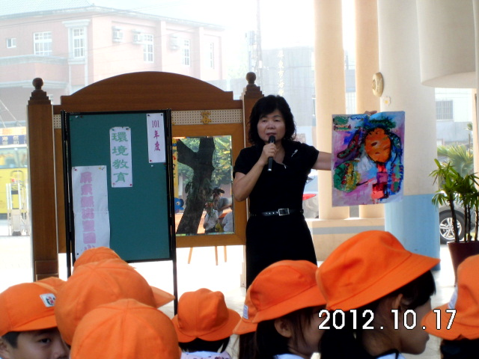 | 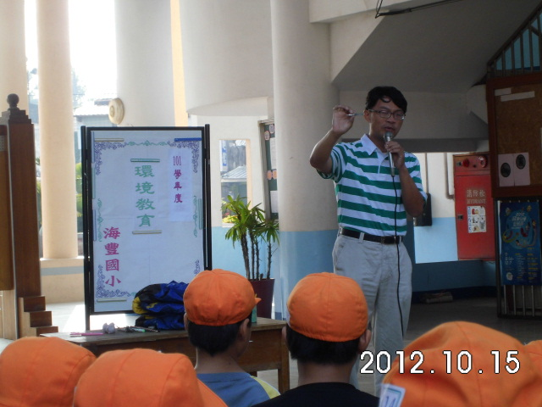
說明：資源利用彩繪展現 | 說明： 萬物皆珍惜
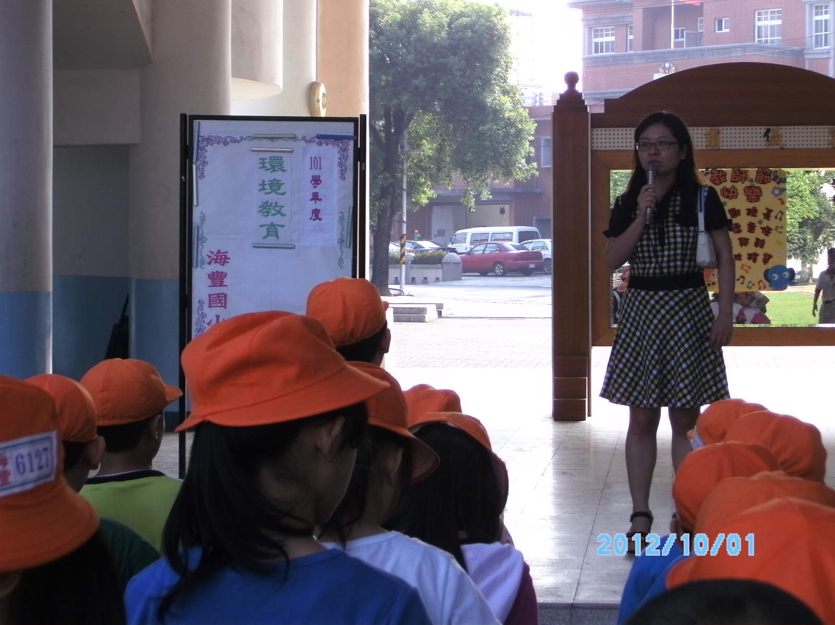 | 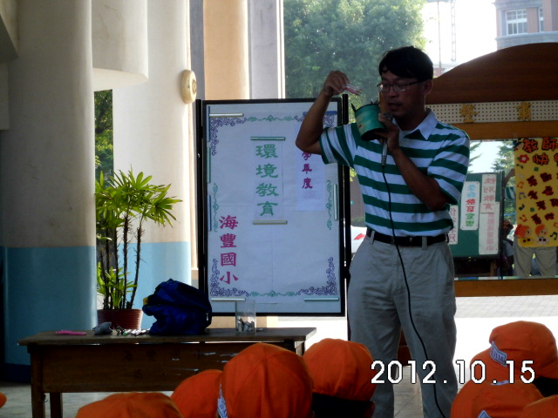
說明： 升旗宣導 | 說明： 巧妙的運用！神奇！
珍惜資源是我們的責任，老師要我們養成好習慣做一個惜福的好孩子！一次又一次的提醒著我們，讓我們『精熟學習』！

